方法：
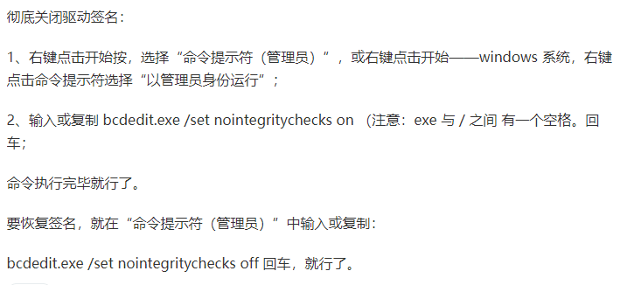
命令：
bcdedit.exe /set nointegritychecks on //关闭签名
bcdedit.exe /set nointegritychecks off //开签名

如果上述禁用完运行代码出错：
设置元素数据时出错。该值受安全引导策略保护，无法进行修改或删除。

可尝试按照如下方法设置：
1、 重启电脑，按ESC（F2/F10/DELETE可能）进入BIOS

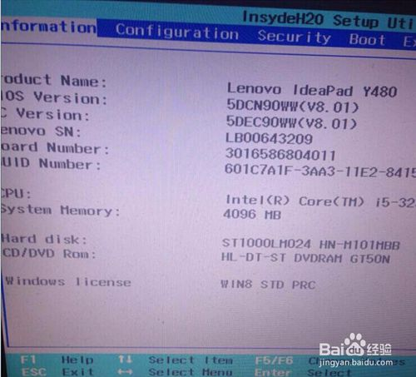
2、找到Secure Boot 这个选项，然后回车，Enabled是开启的意思，Disabled关闭的意思

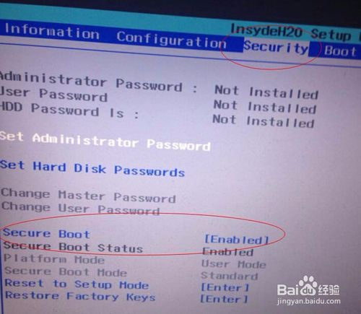
3、最后按F10保存回车退出，便大功告成了！
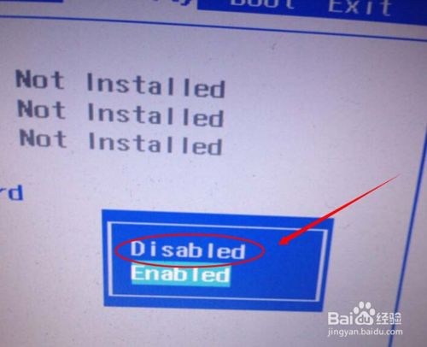
4、保存设置，再启动，重新输入命令：
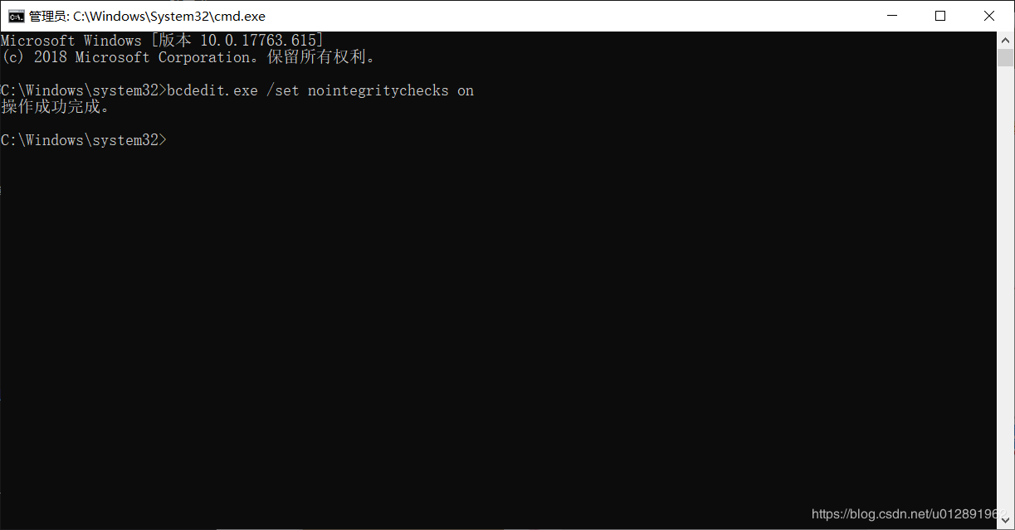

附录解决链接：
https://blog.csdn.net/u012891962/article/details/96701710

